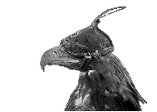Blindflug

ein Irish Red Ale

Malz: Pale Ale, Münchner, RedX, Cara Amber, Melanoidin, Chateau Chocolate | Hopfen: Nothern Brewer, East Kent

in Flaschen abgefüllt am 04.09.2021 | Stammwürze: 12°P | TGL 7764